ФИ_________________________________________Класс______________
Вариант 1 Изображение на плане неровностей земной поверхности
- Неровности земной поверхности – это:
А. горизонтали Б. абсолютная высота точки
В. рельеф В. относительная высота точки
- Превышение точки земной поверхности по отвесной линии над уровнем моря – это:
А. горизонтали Б. абсолютная высота точки
В. рельеф В. относительная высота точки
- Превышение одной точки земной поверхности над другой по отвесной линии – это:
А. горизонтали Б. абсолютная высота точки
В. рельеф В. относительная высота точки
- Небольшую высоту местности можно измерить с помощью:
А. рулетки Б. барометра
В. нивелира В. компаса
- Подписать на рисунке холм и впадину:

- Условные линии, которые соединяют точки земной поверхности, лежащие на одинаковой высоте:
А. горизонтали Б. абсолютная высота точки
В. рельеф В. относительная высота точки
- В России абсолютные высоты всех точек отчитываются от уровня:
А. Баренцева моря Б. Белого моря
В. Балтийского моря В. Берингова моря
- Дайте краткую характеристику объекту:
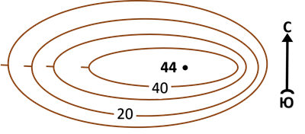 | А. Что это за объект: ___________________  Б. Какова абсолютная высота объекта? _____________________________________  В. Через сколько метров проведены горизонтали? _________________________  Г. Какой склон холма крутой? _____________________________________

ФИ_________________________________________Класс______________
Вариант 2 Изображение на плане неровностей земной поверхности
- Неровности земной поверхности – это:
А. абсолютная высота точки Б. горизонтали
В. относительная высота точки В. рельеф
- Превышение точки земной поверхности по отвесной линии над уровнем моря – это:
А. абсолютная высота точки Б. горизонтали
В. относительная высота точки В. рельеф
- Превышение одной точки земной поверхности над другой по отвесной линии – это:
А. абсолютная высота точки Б. горизонтали
В. относительная высота точки В. рельеф
- Небольшую высоту местности можно измерить с помощью:
А. рулетки Б. барометра
В. нивелира В. компаса
- Подписать на рисунке холм и впадину:

- Условные линии, которые соединяют точки земной поверхности, лежащие на одинаковой высоте:
А. абсолютная высота точки Б. горизонтали
В. относительная высота точки В. рельеф
- В России абсолютные высоты всех точек отчитываются от уровня:
А. Баренцева моря Б. Белого моря
В. Балтийского моря В. Берингова моря
- Дайте краткую характеристику объекту:
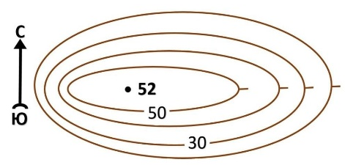 | А. Что это за объект: ___________________  Б. Какова абсолютная высота объекта? _____________________________________  В. Через сколько метров проведены горизонтали? _________________________  Г. Какой склон холма крутой? _____________________________________

ФИ_________________________________________Класс______________
Вариант 1 Изображение на плане неровностей земной поверхности
- Неровности земной поверхности – это:
А. горизонтали Б. абсолютная высота точки
В. рельеф В. относительная высота точки
- Превышение точки земной поверхности по отвесной линии над уровнем моря – это:
А. горизонтали Б. абсолютная высота точки
В. рельеф В. относительная высота точки
- Превышение одной точки земной поверхности над другой по отвесной линии – это:
А. горизонтали Б. абсолютная высота точки
В. рельеф В. относительная высота точки
- Небольшую высоту местности можно измерить с помощью:
А. рулетки Б. барометра
В. нивелира В. компаса
- Подписать на рисунке холм и впадину:
- Условные линии, которые соединяют точки земной поверхности, лежащие на одинаковой высоте:
А. горизонтали Б. абсолютная высота точки
В. рельеф В. относительная высота точки
- В России абсолютные высоты всех точек отчитываются от уровня:
А. Баренцева моря Б. Белого моря
В. Балтийского моря В. Берингова моря
- Дайте краткую характеристику объекту:
А. Что это за объект: ___________________
Б. Какова абсолютная высота объекта? _____________________________________
В. Через сколько метров проведены горизонтали? _________________________
Г. Какой склон холма крутой? _____________________________________

ФИ_________________________________________Класс______________
Вариант 2 Изображение на плане неровностей земной поверхности
- Неровности земной поверхности – это:
А. абсолютная высота точки Б. горизонтали
В. относительная высота точки В. рельеф
- Превышение точки земной поверхности по отвесной линии над уровнем моря – это:
А. абсолютная высота точки Б. горизонтали
В. относительная высота точки В. рельеф
- Превышение одной точки земной поверхности над другой по отвесной линии – это:
А. абсолютная высота точки Б. горизонтали
В. относительная высота точки В. рельеф
- Небольшую высоту местности можно измерить с помощью:
А. рулетки Б. барометра
В. нивелира В. компаса
- Подписать на рисунке холм и впадину:

- Условные линии, которые соединяют точки земной поверхности, лежащие на одинаковой высоте:
А. абсолютная высота точки Б. горизонтали
В. относительная высота точки В. рельеф
- В России абсолютные высоты всех точек отчитываются от уровня:
А. Баренцева моря Б. Белого моря
В. Балтийского моря В. Берингова моря
- Дайте краткую характеристику объекту:
А. Что это за объект: ___________________
Б. Какова абсолютная высота объекта? _____________________________________
В. Через сколько метров проведены горизонтали? _________________________
Г. Какой склон холма крутой? _____________________________________

